附件：惠民惠农财政补贴政策介绍
耕地地力保护补贴政策介绍
为支持耕地地力保护和粮食适度规模经营，从2016年开始，重庆市按照国家要求将农作物良种补贴、种粮农民直接补贴和农资综合补贴三项补贴合并为“农业支持保护补贴”，包含一般农户耕地地力保护补贴和种粮大户补贴两类补贴。该项政策是提高农民种粮积极性、促进耕地质量提升、增加农民收入的一项惠农扶农政策，深受广大农民群众欢迎。
1. 补贴原则。耕地地力保护补贴用于支持保护耕地地力，对已作为畜牧养殖场使用的耕地、林地、成片粮田转为设施农业用地“补”的面积和质量达不到耕种条件的耕地等不予补贴。2021年，对抛荒一年的耕地及农户进行逐一摸排，登记造册建档，以村为单位对耕地撂荒农户张榜公布，经公示后则次年即2022年取消补贴资格。同一地块，一年只能享受一次耕地地力保护补贴或种粮大户补贴。
2.发放方式。根据一般农户耕地面积和当年统一的补贴标准，按“自下而上”的程序核定到每个承包耕地农户，由涉农镇（街）、村委会和社负责将所有农户的补贴面积、补贴标准和补贴资金进行公示，公示无异议后方可发放。区农业农村委和区财政局负责补贴资金发放明细的审核，审核通过后由区财政局将补贴资金通过金融机构直接发放到农户卡上，减少了镇（街）、村、社三级中间环节，增加了资金直补的透明度。
3.补贴标准。耕地地力补贴每亩补助金额=当年市级下拨的耕地地力补贴资金/当年申报的耕地补助面积。因此，每年的标准略有不同。

农机购置补贴政策介绍
农机购置补贴，是国家对农民个人、农场职工、农机专业户和直接从事农业生产的农机作业服务组织，购置和更新农业生产所需的农机具给予的补贴。目的是促进提高农业机械化水平和农业生产效率。
一、补贴对象
补贴对象为重庆市沙坪坝区域内从事农业生产的个人和农业生产经营组织，其中，农业生产经营组织包括农村集体经济组织、农民专业合作经济组织、农业企业和其他从事农业生产经营的组织。
二、补贴方式
农机购置补贴政策按照“自主购机、定额补贴、先购后补、县(乡)结算、直补到卡(户)”方式实施。
三、补贴范围
补贴机具种类主要有耕整地机械、种植施肥机械、田间管理机械、收获机械、收获后处理机械、农产品初加工机械、排灌机械、畜牧机械、水产机械、农业废弃物利用处理设备、农田基本建设机械、动力机械和其他机械等13大类27个小类48个品目。
四、申请资料
购机者身份证明材料（个人：身份证原件；农业生产经营组织：登记证书原件）、中国邮政储蓄银行（折）、购机发票原件（发票上应具有购机者、生产企业名称、机具名称、机具型号、机具出厂编号、发动机号等信息）。实行牌证管理的机具（拖拉机、联合收割机等），应先到区农机安全监理机构办理牌证照，并提交登记证书原件进行办理。
申请材料的真实性、完整性和有效性由购机者和补贴机具产销企业负责，并承担相关法律责任。

大中型水库移民后期扶持介绍
根据《大中型水利水电工程建设征地补偿和移民安置条例》（国务院令第471号）、《国务院关于完善大中型水库移民后期扶持政策的意见》（国发〔2006〕17号）、《重庆市人民政府关于印发重庆市大中型水库移民后期扶持政策实施方案的通知》（渝府发〔2006〕97号）和《重庆市财政局关于做好大中型水库农村移民后期扶持基金直接补贴工作的通知》（渝财农〔2006〕316号）精神，重点解决水库移民生产生活突出问题，保证后扶资金及时准确的发放到移民手中。
后期扶持为全区大中型水库的农村移民,对纳入扶持范围的水库移民采取资金直接发放方式的，每人每年补助600元的标准，扶持年限及时间为自2006年7月1日起扶持20年。

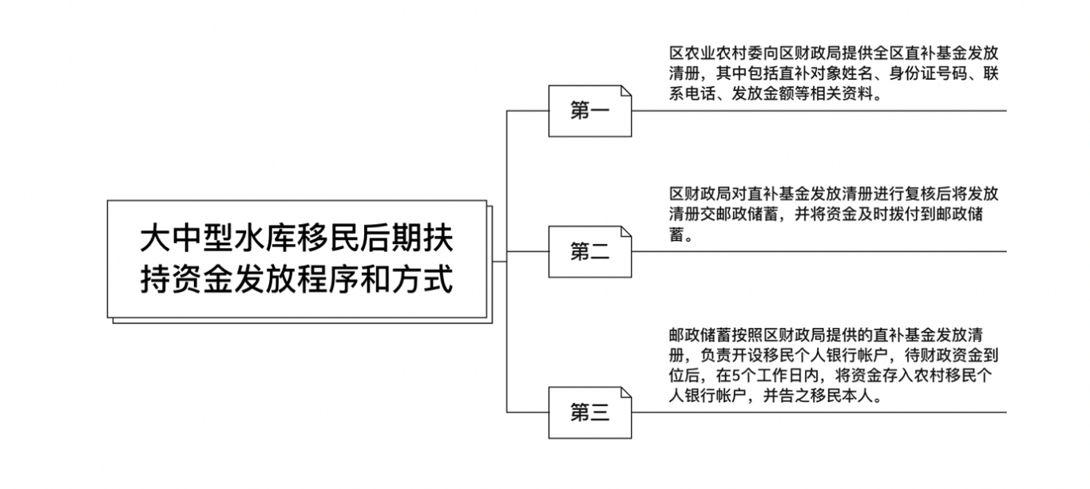

前一轮退耕还林直补介绍

根据《国务院关于进一步完善退耕还林政策措施的若干意见》（国发〔2002〕10号）、《国务院办公厅关于完善退耕还林粮食补助办法的通知》（国办发〔2004〕34号）、《国务院关于完善退耕还林政策的通知》（国发〔2007〕25号），前一轮退耕还林补助政策如下。
2002-2003年，每年补助标准为：补助现金20元/亩、补助粮食150公斤/亩原粮；补助期为：还生态林补助8年、还经济林补助5年。
2004年开始，将150公斤/亩原粮折算为225元/亩（粮价1.4元/公斤×150公斤+调运费0.1元/斤×150公斤=225元），以及现金补助20元/亩，共计245元/亩通过金融机构直接发到退耕户存折上。
2007年开始，现行退耕还林粮食和生活补助期满后，继续对退耕户给予适当的现金补助，解决退耕户当前生活困难。补助期为：还生态林补助8年、还经济林补助5年；补助标准为：125元/亩。

新一轮退耕还林直补介绍

根据国家发展和改革委员会等5部门《关于印发新一轮退耕还林还草总体方案的通知》（发改西部〔2014〕1772号），新一轮退耕还林补助政策如下。
中央根据退耕还林还草面积将补助资金拨付给省级人民政府。补助资金按以下标准测算：退耕还林每亩补助1500元，其中，财政部通过专项资金安排现金补助1200元，国家发展改革委通过中央预算内投资安排种苗造林费300元；退耕还草每亩补助800元，其中，财政部通过专项资金安排现金补助680元、国家发展改革委通过中央预算内投资安排种苗种草费120元。
中央安排的退耕还林补助资金分三次下达给省级人民政府，每亩第一年800元（其中，种苗造林费300元）、第三年300元、第五年400元；退耕还草补助资金分两次下达，没亩第一年500元（其中，种苗种草费120元）、第三年300元。

集体和个人所有森林生态效益补偿介绍

一、补偿标准和对象
依据《重庆市林业局关于核实修改国家级公益林落界数据的通知》《重庆市沙坪坝区人民政府关于报送沙坪坝区地方公益林区划落界成果的函》（沙府函〔2018〕247号）等文件调整确定的集体国家级公益林、集体地方公益林面积，对全区4.76万亩集体公益林按每亩每年15.75元的标准兑现生态效益补偿资金，其中：每亩每年3元作为集中管护费，拨付到各镇街，用于支付集中管护人员的劳务费；剩余每亩每年12.75元作为自主管护补助金，直接补助给山林权属主体或管护责任受托人。自主管护补助金的支付分三种情况：一是林农个体经营的责任山、自留山、退耕还林地，林农按照合同承担管护责任的，自主管护补助金支付给林农；二是林农个体经营的林地过于分散，补偿金额小，不愿意或不能履行管护责任的，经林农书面签字同意后，可委托村社集体统一管护，将自主管护补助金发放到村社集体经济组织；三是采取“分利不分山”、“分股不分山”经营方式以及由村社集体经济组织统一经营管理的山林，自主管护补助金可补偿到相应的村社集体经济组织，村社内部再召开会议，确定补偿金的分配和处置事宜。
二、工作步骤和时间
（一）集中管护费
集中管护费按每亩每年3元统一提取，公益林管护验收合格后拨付到各镇街，按照管护合同支付护林人员劳务费。
（二）自主管护补助金
自主管护补助金为每亩每年12.75元，兑现工作按以下步骤开展：
1.镇街召开村（社）级会议，宣传生态效益补偿政策，部署直补工作，将补偿面积分解到村，落实到村、社。
2.村、社召开社员（代表）大会，向村民传达政策。由林农个人自主管护的，直补给林农个人；集体统一经营管理的，补偿到集体，并由社员（代表）大会明确补偿金分配和处置事宜。同时，补偿面积要落实到山头地块，明确权属主体和管护人员。
3.根据镇街与村、社（林农）签订生态效益补偿合同以及各村与管护人员签订公益林管护合同，对各管护责任区管护情况开展年度检查验收，按要求兑现管护补助资金。
4.村、社向镇街上报生态效益补偿工作所需的银行卡账号、身份证、补偿面积等相关信息。
5.各镇街核查无误后，填报生态效益补偿资金发放清册，并在相关村、社公示栏张榜公示（需上报公示照片），公示时间不得少于7天。
6.公示无误后，各镇街将生态效益补偿资金发放清册、生态效益补偿合同、公益林管护合同一并上报区林业局。

农村部分计划生育家庭奖励扶助介绍
补贴资金名称 | 主管部门 | 补贴到人标准 | 政策依据
农村部分计划生育家庭奖励扶助资金 | 区卫生健康委 | 双女和独子1080元/人/年； 独女1560元/人/年 | 《关于进一步规范计生利益导向政策的通知》（渝人口发〔2013〕27号）

奖扶申报流程
申请人在年满60周岁当年1月31日前提交申请表

村级审核资料 资料齐全符合奖扶要求公示10天 分管领导审批签字 通过村级审核

审核资料上交镇街审核 审核后公示10天 分管领导审批签字 通过镇街审核

审核资料上交人口家庭发展科审核 资料审核通过后公示10天 分管领导审批签字 通过区级审核（审核不通过人员下发未通过审核告知书）

申请成功后当年8月享受奖扶资金
计划生育家庭特别扶助介绍
补贴资金名称 | 主管部门 | 补贴到人标准 | 政策依据
计划生育家庭特别扶助资金 | 区卫生健康委 | 独生子女残疾8160元/人/年；独生子女死亡10200元/人/年（动态调标） | 1.《关于进一步规范计生利益导向政策的通知》（渝人口发〔2013〕27号）  2.《关于调整计划生育特别扶助金标准的通知》（渝卫发〔2020〕8 号）

特扶申报流程
申请女方当年年满49周岁符合申请要求的填写申请表

村级审核资料 资料齐全符合特扶要求分管领导审批签字 通过村级审核

审核资料上交镇街审核 审核后主管科室科长审核签字 分管领导审批签字 通过镇街审核

审核资料上交区计生协或者人口家庭发展科审核 资料审核通过后公示10天 分管领导审批签字 通过区级审核（审核不通过人员下发未通过审核告知书）

申请成功后当年享受特扶资金
困难群众救助补助—城乡居民最低生活保障金介绍
补贴资金名称 | 政策依据 | 执行标准
困难群众救助补助－－城乡居民最低生活保障金 | 1. 重庆市人民政府办公厅《关于印发重庆市最低生活保障条件认定办法（修订）的通知》（渝府办发〔2017〕33号）  2.沙坪坝区民政局关于印发《沙坪坝区城乡居民最低生活保障家庭收入核算办法（试行）》的通知（沙民政发〔2018〕208号）  3.《重庆市民政局 重庆市财政局关于提高城乡低保等社会救助保障标准的通知》（渝民〔2020〕179号） | 城市低保620元/人.月  农村低保496元/人.月  （根据政策动态调标）

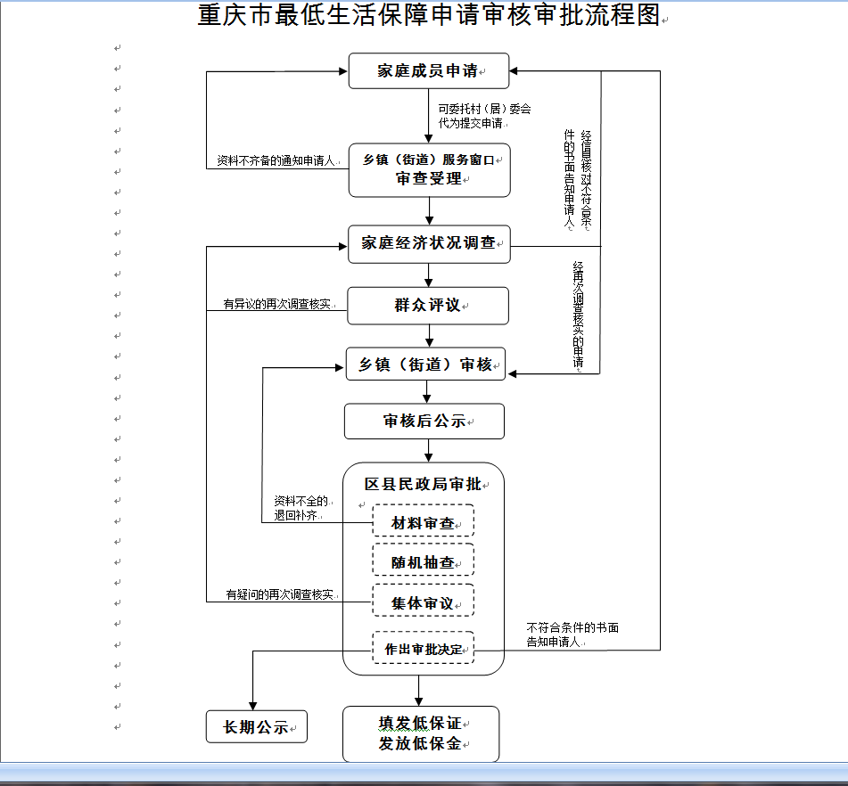

困难群众救助补助—特困人员救助供养保障金介绍
补贴资金名称 | 政策依据 | 执行标准
困难群众救助补助－－特困人员救助供养保障金 | 1.《沙坪坝区民政局关于做好特困人员认定审批工作的通知》（沙民政发〔2017〕79号）  2.《沙坪坝区民政局 沙坪坝区财政局关于做好特困人员基本生活费和照料护理补贴发放工作的通知》（沙民政发〔2016〕159号）  3.《重庆市民政局 重庆市财政局关于提高城乡低保等社会救助保障标准的通知》（渝民〔2020〕179号）  4.《重庆市民政局 重庆市财政局关于提高城乡低保标准和特困人员救助供养标准的通知》（渝民〔2018〕135号） | 特困人员基本生活标准为每人每月806元;  特困人员照料护理补贴标准为全护理每人每月300元、半护理每人每月200元、全自理每人每月50元  （根据政策动态调标）

困难群众救助补助—临时救助金介绍
补贴资金名称 | 政策依据 | 执行标准
困难群众救助补助－－临时救助金 | 沙坪坝区民政局《关于完善临时救助工作的通知》（沙民政发〔2017〕186号） | 1.医疗困难临时救助：  （1）重特大疾病救助：分类按比例，封顶线2-5万元  （2）长期维持基本医疗救助，分类给予患者本人按城市低保标准不超过6-12个月的救助；  2.重特大灾（伤）害临时救助：分类给予救助对象城市低保标准3-36个月的救助；  3.就学困难临时救助：给予救助对象全额救助。

临时救助申请审核审批流程图

申请人申请
可委托村（居）委
会代为提交申请
经信息核对不符合条
件的书面告知申请人
乡镇（街道）服务窗口
审查受理
资料不完备的通知申请人

经再次调查核实的申请
家庭经济和困难状况
调查
调查

有异议的再次调查核实
民主评议
资料不全的
退回补齐
有疑问的再次调查核实
重点复核
材料审查
发放救助金，发放实物，提供转介服务

乡镇（街道）受委托审批
区县民政局审批

有异议的再次调查核实
乡镇（街道）审核
张榜公示
集体审议
审批决定
不符合条件的
书面告知申请人
紧急程序
情况紧急事项先行救助，后补审核审批手续
对需重点调查或有疑问、举报的进行复核
经济困难高龄失能养老服务补贴介绍
补贴资金名称 | 政策依据 | 执行标准
经济困难高龄失能养老服务补贴资金 | 《关于对经济困难的高龄失能老人发放养老服务补贴的通知》（沙民政发〔2015〕169号） | 经济困难失能老人和高龄老人养老服务补贴标准均为每人每月200元。（根据政策动态调标）

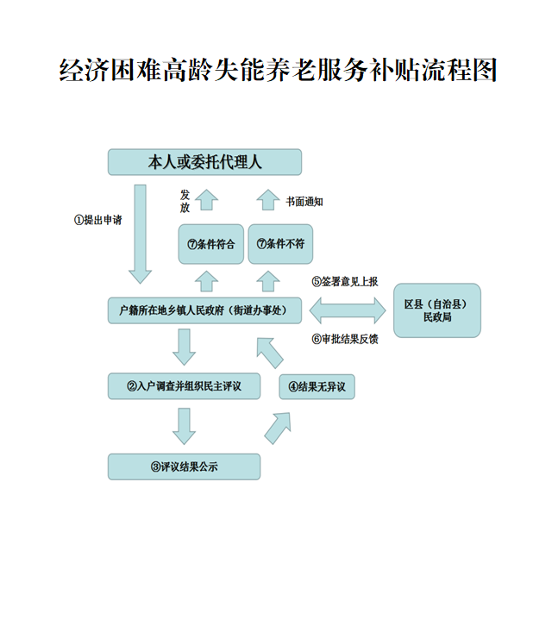

残疾人两项补贴－－重度/困难残疾人护理补贴介绍
补贴资金名称 | 政策依据 | 执行标准
残疾人两项补贴－－重度残疾人护理补贴资金 | 1.《重庆市民政局 重庆市残疾人联合会关于印发〈重庆市贫困残疾人生活补贴和重度残疾人护理补贴申请审定管理规范〉的通知》渝民发〔2018〕3号;  2.《重庆市沙坪坝区民政局 重庆市沙坪坝区财政局 重庆市沙坪坝区残疾人联合会调整沙坪坝区困难残疾人生活补贴和重度残疾人护理补贴标准的通知》沙民发〔2019〕29号 | 一、二级重度残疾人中的低保户（除听力、言语残疾人）补贴标准为100元/月·人、一级重度残疾人补贴标准为80元/月·人、二级重度残疾人补贴标准为70元/月·人  （根据政策动态调标）
残疾人两项补贴－－困难残疾人生活补贴资金 | 1.《重庆市民政局 重庆市残疾人联合会关于印发〈重庆市贫困残疾人生活补贴和重度残疾人护理补贴申请审定管理规范〉的通知》渝民发〔2018〕3号;  2.《重庆市沙坪坝区民政局 重庆市沙坪坝区财政局 重庆市沙坪坝区残疾人联合会调整沙坪坝区困难残疾人生活补贴和重度残疾人护理补贴标准的通知》沙民发〔2019〕29号 | 困难残疾人生活补贴标准为70元/月·人  （根据政策动态调标）

困难群众救助补助—散居孤儿、事实无人抚养儿童补助介绍

补贴资金名称 | 政策依据 | 执行标准
困难群众救助补助资金－－散居孤儿、事实无人抚养儿童补助 | 1.关于发放孤儿基本生活费的通知（沙民政文〔2010〕305号）；  2.关于提高城乡低保等社会救助保障标准的通知（渝民〔2020〕179号）；  3.关于进一步加强事实无人抚养儿童保障工作的实施意见、沙民政发〔2021〕17号  4.关于进一步做好事实无人抚养儿童保障有关工作的通知（沙民发〔2019〕180号） | 1.散居孤儿  补贴标准为1256元/月·人  2.事实无人抚养儿童补贴标准为1204元/月·人  （根据政策动态调标）

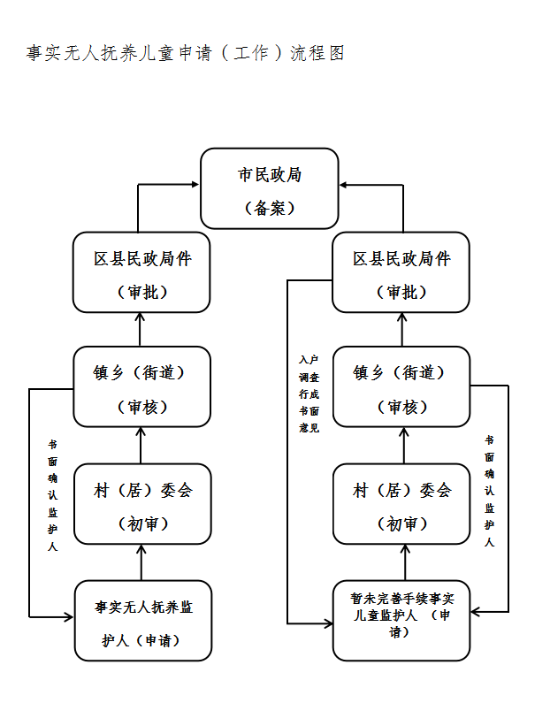

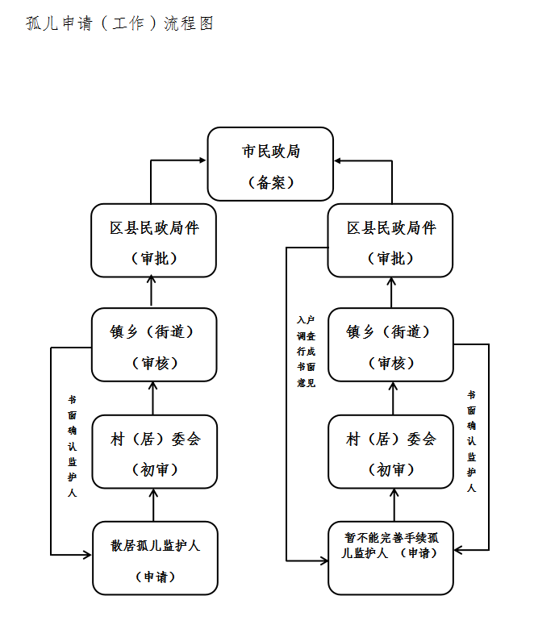

自然灾害生活补助介绍
补贴依据 | 重庆市民政局重庆市财政局关于印发《重庆市自然灾害救助指导标准》的通知（渝民发〔2017〕20号）
补贴对象 | 1.应急救助对象：因自然灾害造成的紧急转移安置和需紧急生活救助的人员。包括因自然灾害造成不能在现有住房中居住，需由政府进行安置并给予临时生活救助的人员（含非常住人口）；一次灾害过程后，住房未受到严重破坏、不需要转移安置，但因灾造成当下吃穿用等发生困难，不能维持正常生活，需要政府给予临时生活救助的人员（含非常住人口）。  2.遇难人员家属抚慰对象：因自然灾害为直接原因导致死亡人员（含非常住人口）的家属。  3.过渡期生活救助对象：因自然灾害造成住房倒塌或严重损坏，无房可住、无生活来源、无自救能力（上述三项条件必须同时具备），需政府在应急救助阶段结束、恢复重建完成之前帮助解决基本生活困难的人员（含非常住人口）。  4.倒塌、损坏住房恢复重建补助对象：因自然灾害造成以居住为使用目的唯一房屋倒塌或损坏，靠自身能力无法解决居住问题的困难人员。  5.冬春临时生活困难救助对象：本年度因灾住房倒塌或损坏造成冬春基本生活困难的；本年度因灾农经作物绝收造成冬春基本生活困难的；本年度因灾伤病造成冬春基本生活困难的；本年度因灾其他情况造成冬春基本生活困难的。  6.物资救助对象：未进行集中或分散安置的受灾困难群众；无房可住受灾人员。
补贴期限 | 1.应急救助：原则上不超过15天。  2.遇难人员家属抚慰：一次性抚慰。  3.过渡期生活救助：原则上不超过3个月。  4.倒塌、损坏住房恢复重建补助：一次性救助。  5.冬春临时生活困难救助：一次性救助。  6.物资救助：一次性救助。
补贴标准 | 1.应急救助：20元/天·人。  2.遇难人员家属抚慰：16000元/人。  3.过渡期生活救助：20元/天·人。  4.倒塌、损坏住房恢复重建补助：倒塌、严重损坏房屋恢复重建，按5000元/间的标准给予补助，4间及以上的补助20000元；一般损坏房屋维修，根据损失程度和自救能力，可给予适当补助。  5.冬春临时生活困难救助：150元/人。  6.物资救助：救灾帐篷（规格为12平方米）原则上每户受灾人员（一般3人）安排1顶；对家庭人数多于4人或少于2人的，可分性别按4人/顶安排帐篷集体居住；对无房可住受灾人员按照1－2床/人的标准发放棉被；对其他临时转移安置人员，根据其受灾程度和家庭人口、困难程度等，原则上按1－2床/户的标准发放棉被酌情安排；对无房可住受灾人员按照不低于1张/户的标准发放折叠床，优先满足老年人、孕妇、小孩等特殊困难人群的需要。
申请条件 | 当年因自然灾害造成的紧急转移安置和需紧急生活救助的人员；因自然灾害为直接原因导致死亡人员（含非常住人口）的家属；因自然灾害造成住房倒塌或严重损坏，无房可住、无生活来源、无自救能力（上述三项条件必须同时具备），需政府在应急救助阶段结束、恢复重建完成之前帮助解决基本生活困难的人员（含非常住人口）；因自然灾害造成以居住为使用目的唯一房屋倒塌或损坏的，靠自身能力无法解决居住问题的困难人员；本年度因灾住房倒塌或损坏造成冬春基本生活困难的；本年度因灾农经作物绝收造成冬春基本生活困难的；本年度因灾伤病造成冬春基本生活困难的；本年度因灾其他情况造成冬春基本生活困难的；未进行集中或分散安置的受灾困难群众或无房可住受灾人员。
办理流程 | 1.本人书面申请。  2.村（社区）组织民主评议。  3.镇人民政府（街道办事处）核实。  4.区应急局审批。

自然灾害生活补助--倒房重建介绍
办理依据 | 《重庆市自然灾害生活救助资金管理暂行办法》、《倒房恢复重建工作规程》
办理机构 | 各街道办事处、镇人民政府、区应急局
办理地址 | 镇街应急办、区应急局
办事时间 | 以办理机构办公时间为准
办理时限 | 自倒塌房屋之日起至恢复重建工作完成期间办公时间
收费标准  及依据 | 免费  无
办理需知 | 办理条件  因自然灾害造成住房倒塌或严重损坏等的受灾群众。  所需材料  1. 居民户口簿、居民身份证复印件；  2. 宅基地证明或房产证；  3因灾倒损房和恢复重建房照片各1张；  4.银行卡号。  办理程序  （一）书面申请。 需户主申请，也可由村民委员会提议。  （二）村级民主评议。因灾造成倒损住房，在进入倒房恢复重建期时，由镇人民政府（街道办事处）指导开展村级民主评议。  （三）镇人民政府（街道办事处）调查核实并签注意见  （四）报应急局审批。  （五）恢复重建完成后由镇人民政府（街道办事处）统一实行“一卡通打卡发放补助资金。
自然灾害生活补助--冬春救助介绍
办理依据 | 《重庆市自然灾害生活救助资金管理暂行办法》、《冬春救助工作规程》
办理机构 | 各街道办事处、镇人民政府、区应急局
办理地址 | 镇街应急办、区应急局
办事时间 | 以办理机构办公时间为准
办理时限 | 镇、街道应当自受理救助申请后15个工作日内完成审核工作，区应急局应当自收到镇、街道上报材料后5个工作日内完成审批工作
收费标准  及依据 | 免费  无
办理需知 | 办理条件  当年因自然灾害造成冬令春荒期间的口粮、衣被、取暖等基本生活困难的受灾人员。  所需材料  （一）居民身份证复印件；  （二）银行卡号。  办理程序  （一）书面申请。需户主申请，也可由村民委员会提议。  （二）村级民主评议通过。  （三）镇人民政府（街道办事处）调查审核汇总分配方案。  （四）报区应急局审批。  （五）镇人民政府（街道办事处）实行“一卡通”打卡到村集中发放补助资金。

农村危房改造补助介绍
办理依据 | 《关于做好农村低收入群体等重点对象住房安全保障工作的通知》（渝建〔2021〕2号）
办理机构 | 各街道办事处、镇人民政府
办理地址 | 各街道办事处、镇人民政府
办理需知 | 办理条件  农村危房改造补助对象主要为经鉴定唯一住房安全等级属于C级或D级、或认定确属无房户的以下农村低收入群体:农村易返贫致贫户(包括脱贫不稳定户、边缘户)、低保户、农村分散供养特困人员、因病因灾因意外事故等刚性支出较大或收入大幅缩减导致基本生活出现严重困难家庭、农村低保边缘家庭、未享受过农村住房保障政策支持且依靠自身力量无法解决住房安全问题的其他脱贫户。已实施过农村危房改造但由于小型自然灾害等原因又变成危房且农户符合条件的，可将其再次纳入支持范围。  以下农户不得纳入农村危房改造补助范围:有一套及以上安全住房的农户;属于城镇户口的农户(包括就地农转城的农户);拆除重建的C级危房户; D级危房拆除重建、无房户新建住房建筑面积超标的农户;已纳入易地扶贫搬迁、因灾倒损农房恢复重建的农户;其他不符合农村危房改造政策的农户。  所需材料  1.农村危房改造农户申请书(申请人、户主应签字/按手印)；  2.户口簿、户主身份证原件(留存复印件)；  3.农村低收入群体相关证明材料(留存复印件)；  4.银行卡号。  办理程序  （一）户申请。需户主申请，低保户如果户主未享受低保政策但家庭其他成员有享受低保政策，由享受低保政策的家庭成员提出申请，户主一并在申请书上签字，也可由村（社区）帮助其提出申请。  （二）村评议。①信息调查核实。②成立村级评议小组。③召开村级评议会议。④村级公示。  （三）镇街审核。镇街接到村(社区)的申报材料后，应组织工作人员进行实地复核，做到户户见面，同时提出审核意见，报经乡镇员进行实地复核，报经镇街党委集体研究通过后，将拟补助对象基本情况、低收入群体类型、住房情况等审核结果,在乡镇政务公开栏进行公示，公示时间不得少于7日。公示期满无异议后，镇街将审核结果上报区县住房城乡建设部门。  （四）报区住建委。  （五）当年农村危房改造任务完成后，区住建委组织竣工验收结束后，向本级财政部门提出拨付补助资金的申请，最后由镇街统一实行“一卡通”打卡发放补助资金。

